智推数据建模分析平台
概要设计说明书
目 录
第一章 概述 2
1.1 项目背景 2
第二章 总体设计 3
2.1 系统设计思路 3
2.2 总体架构 3
第三章 概要设计 4
3.1 数据接入 4
3.1.1. ETL数据接入 4
3.1.2. DPC数据抽取 4
3.2 接口服务 5
3.3 数据云池 5
3.4 模型商城 5
3.5 演算处理 6

概述

项目背景
在构建了统一的公安信息资源实战平台后，公安各业务部门将面临实际实战建模的任务，每个业务部门对于实战研判都有自己的需求，如果每一个警种都建立一套特征分析研判系统那么无疑是费时费力的。
智推系统，作为面向全警的大数据特征分析研判实战应用系统，深入领会公安部“以科技创新为动力，加强大数据模型构建和智能化工具应用，推动侦查办案从被动侦查向主动进攻转变”的最新精神，贯彻“无中生有”的创新理念，利用自研的大数据特征研判核心技术，结合各业务部门专家实战验证过的技战算法和模型，提供隐性犯罪人员/号码/车辆/部位等高价值情报的挖掘建模、计算和分析研判等核心功能，支撑情报精准打击犯罪，实现公共安全领域的预测、预防、预警。
智推系统，提供一站式大数据实战分析系统，采用Web界面的简单交互设计，引入个人实战工作台，大大降低了大数据分析的门槛，让全警都能参与到大数据特征分析研判工作。

总体设计

系统设计思路
态势预警从实战打击、精准管控、维稳态势、交通治理4个方向实现基于建模分析的预警。
通过各类社会信息采集、汇总、分析，深度整合跨旅馆、网吧、通联、出行、涉毒等其他公共数据资源，强化数据的共享，构建统一信息资源实战平台。通过分析业务内涵，挖掘业务数据之间的关系，提炼不同犯罪类别业务模型，以信息化手段提升公安执法能力，提高各部门协同作战水平，为公安工作和各级管理决策工作提供有力支持，为预防、打击犯罪和人员监测管控提供决策依据。
智推系统提供数据云池、模型商城、智能推荐三大模块。具体内容分为接口、数据处理、业务功能展现。

总体架构
总体结构图如下图所示：
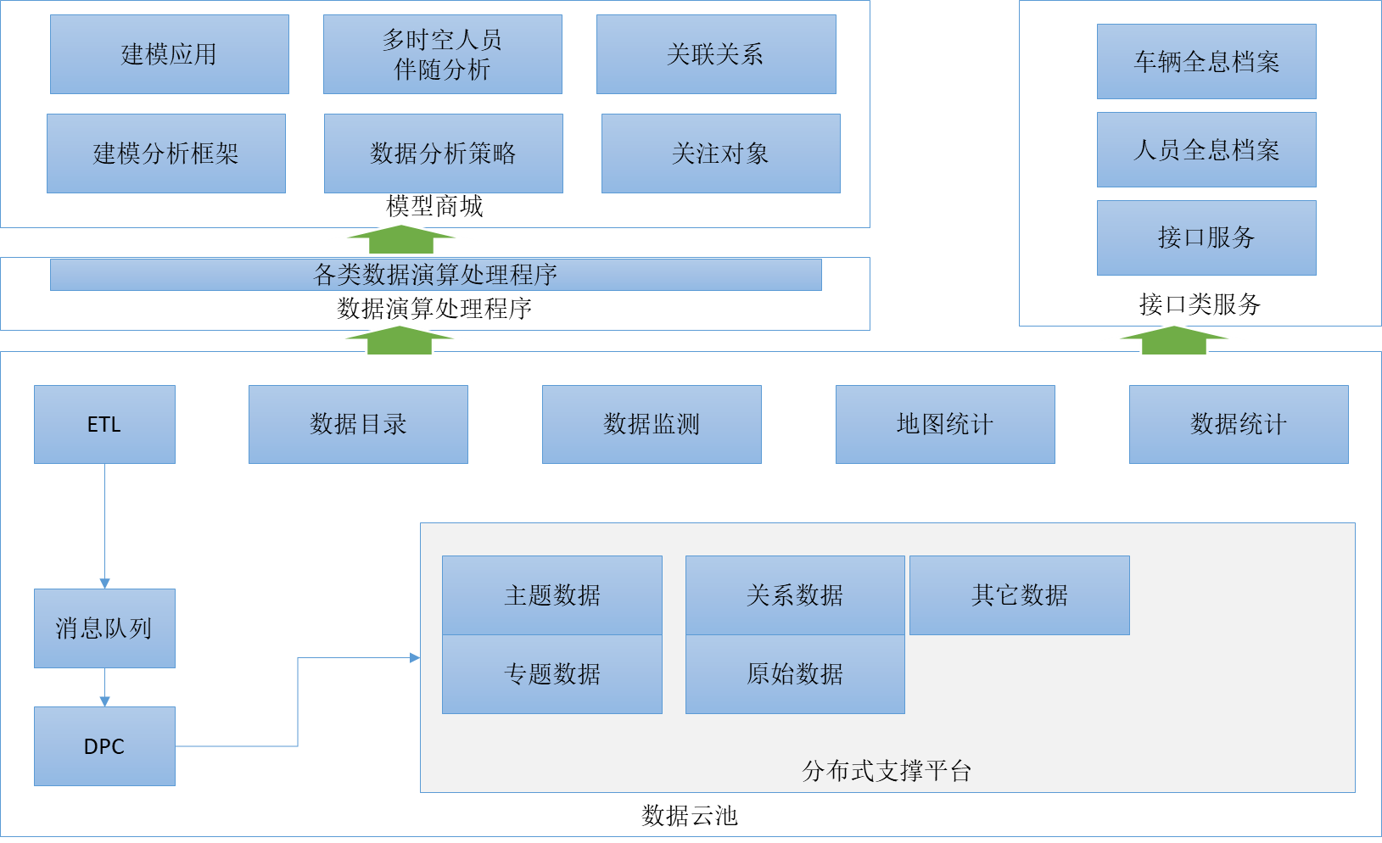

概要设计

数据接入

ETL数据接入
ETL数据接入方式，指的是从ETL的输出Mongo库（全量）和Kafka数据库（增量）中，接入数据资源，进入到对象主题表的某类列中。
ETL中的一类数据资源，可以加工进入主题表中的不同维度的列中。
如暂住数据，既可以加工进入主题表的居住信息维度列，也可以进入轨迹信息纬度列。
每个信息维度列中，具有的字段信息是明确的。

DPC数据抽取
DPC数据处理，指的是接入的全量数据、增量数据从mongodb、kafka抽取处理输出到数据存储平台当中,如solr、kudu、neo4j等，为应用提供数据支撑。

接口服务
针对大屏、第三方的需求，定制开发接口，提供展示的后端支持。包括云啸大屏幕所需的8个数据统计服务接口开发；车辆全息档案所需的24个数据访问服务接口开发。

数据云池
数据云池是展示和管理大数据信息资源服务平台中所有数据资源关键属性信息的系统。根据数据责任部门、来源系统、更新情况等多个纬度对数据进行管理分类，方便快速的定位数据的状态及使用情况，实现数据资源目录标准化、可视化的统一管理。
● 地图统计，根据数据种类以及管辖单位划分方式在地图中分别展示不同种类的数据统计情况；或以管辖单位方式分别展示每个管辖单位下的不同种类数据统计情况。
● 数据统计，以图表的方式分别展示数据云池数据总量、今日更新数据量、时间段数据更新统计、数据分类、区域数据量。
● 数据监测，以曲线图方式分别展示更新要求监测以及数据对象监测内容。
● 数据目录，以列表方式展示系统所有管理的数据情况并且支持搜索与筛选。

模型商城
模型商城是强大数据模型构建和智能化工具应用，利用大数据特征计算研判及标签画像技术，利用各业务部门专家实战验证过的技战算法和模型，提供隐性犯罪人员/号码/车辆/部位等高价值情报的挖掘建模、计算和分析研判等核心功能，支撑情报精准打击犯罪，实现公共安全领域的预测、预防、预警。
● 模型超市，通过实战应用、基础管控、人车管控、交通治理等模型类别将建设模型根据大类区分。根据实际业务需要，针对数据、案件、使用方式等不同维度进行分别定制。
● 个人策略，通过个人验证、保存、调整、执行的规则集合，用来快速调用。

演算处理
数据演算处理程序包括模型商城中所需的后端数据数据清洗、计算、存储过程，以及其它涉及的演算程序。

